Санкт-Петербургское государственное бюджетное
профессиональное образовательное учреждение
«Ижорский политехнический колледж»

ОТЧЕТ
дисциплина

Практическое задание № 4
«Массивы и строки»

Студента Турсунова Азамата
группы 331
(подпись, дата)

Руководитель практики
Махов Александр Алексеевич
(оценка, подпись, дата)

Санкт-Петербург
2025

Задание 1
Код:
#include <iostream>
using namespace std;

int main() {
char text[] = "Hello, World!";
char s;

cout << "Enter character to search: ";
cin >> s;

int count = 0;

for (int i = 0; text[i] != '\0'; i++) {
if (text[i] == s) {
count++;
}
}

if (count > 0) {
cout << "Found " << count << " times" << endl;
}
else {
cout << "Not found" << endl;
}

return 0;
}
Пример вывода:
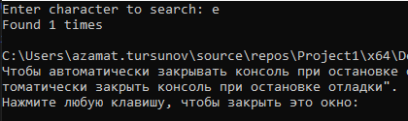
Используется цикл для подсчета количества символов и результат выводится в зависимости от найденного количества символа.
Задание 2
Код:
#include <iostream>
using namespace std;

int main() {
char text[] = "Hello, World!";
char s1, s2;

cout << "Enter character to find: ";
cin >> s1;
cout << "Enter replacement character: ";
cin >> s2;

bool found = false;

for (int i = 0; text[i] != '\0'; i++) {
if (text[i] == s1) {
text[i] = s2;
found = true;
}
}

if (found) {
cout << "Char replaced: " << text << endl;
}
else {
cout << "Not found" << endl;
}

return 0;
}

Пример вывода:
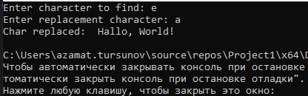

Тут уже симводы заменяются непосредственно.

